Instalación de Aire Acondicionado en Sala de Energía Planta Alta — Ed. Comunicaciones CILC
N° de Generación: | INF-2026-4821
Cliente: | YPF
Proyecto: | Instalación de Aire Acondicionado en Sala de Energía — Edificio de Comunicaciones
Fecha de Ejecución: | 29/08/2026
Ticket / N° Incidente: | RITM2481765
Tipo de Informe: | Instalación
Tareas: | 1. Instalación de unidad exterior con hidrogrúa  2. Amurado de la misma  3. Colocación de sellador en junta de aire acondicionado  4. Amurado de caja 15x15 (exterior) para vinculación de bandeja (interior) y unidad exterior (AA)  5. Colocación de soporte (banco) para apoyo de unidad exterior  6. Tendido de cable de energía 4x4 y cable de señal Marlew 4 pares  7. Colocación y armado de cañería DAISA para controladora Westric
Permiso de Trabajo: | Se realizan las tareas con Permiso de Trabajo N°410049
Personal Afectado (Técnico — Torre): | Cabrejas Rodrigo — Torre Norte  Pougetoux Lucas — Torre Sur  Aguilera Diego — Torre Norte
Técnico Higiene y Seguridad: | Sí — Cabrejas Rodrigo
Vehículo(s) Utilizado(s): | AH 723 QY (Toyota Hilux)  AF 210 BX (Ford Transit)
Cantidad de Técnicos: | 3

Se realiza la instalación de unidad exterior con hidrogrúa. Queda fijada a la pared con tacos y tornillos N°8 (cantidad 8).
Se coloca sellador en la unión entre el equipo y la pared.
Colocación de soporte galvanizado y estructura metálica para apoyo de unidad exterior.

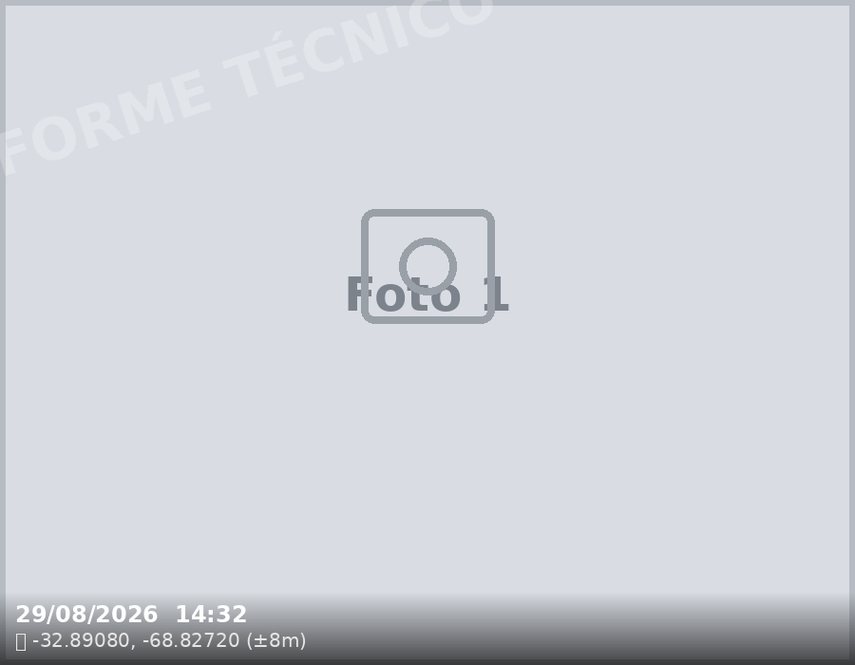 | 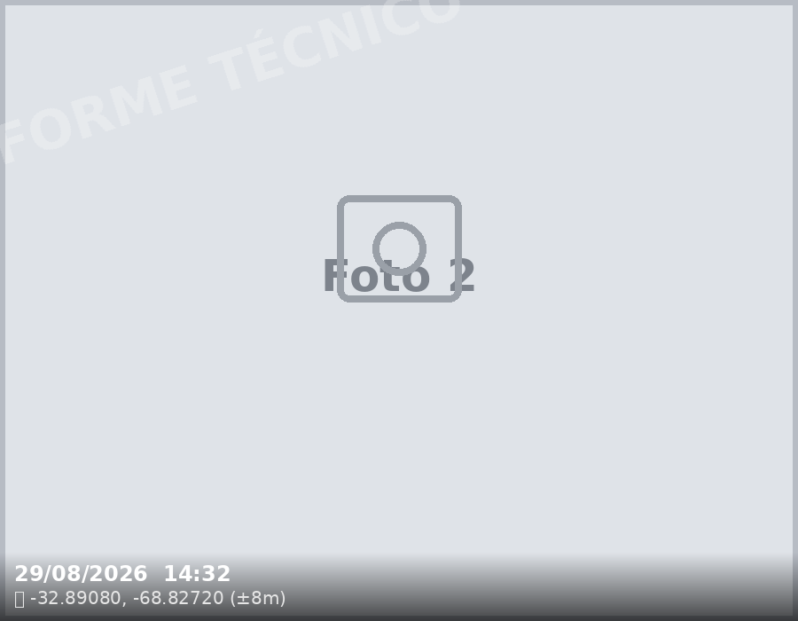
Las fotos se marcan automáticamente con fecha, hora y ubicación GPS al momento de agregarlas.
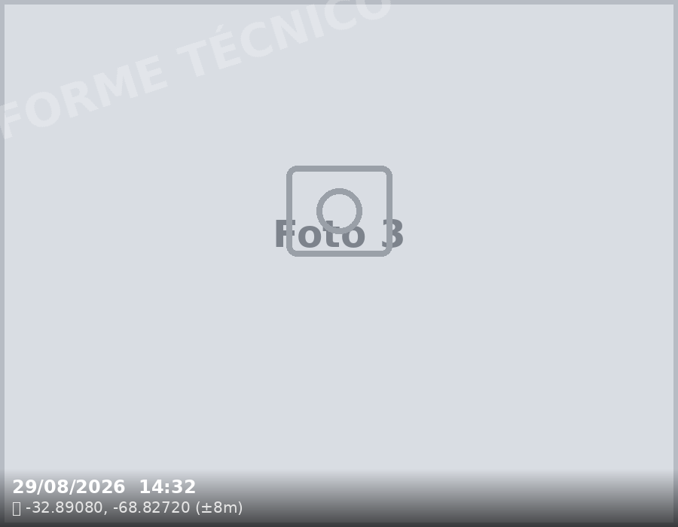 | 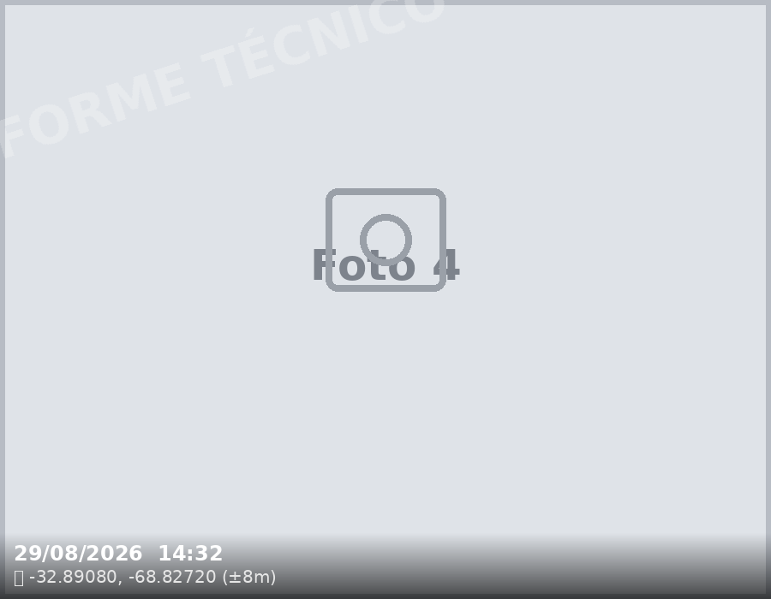

Instalación de caja 15x15 para la vinculación de unidad exterior y bandeja en sala de energía.
Se instala alero metálico sobre la unidad exterior para evitar filtraciones de agua.
Tendido de cable 4x4 de energía y cable Marlew de señal. Colocación de precintos en cables.

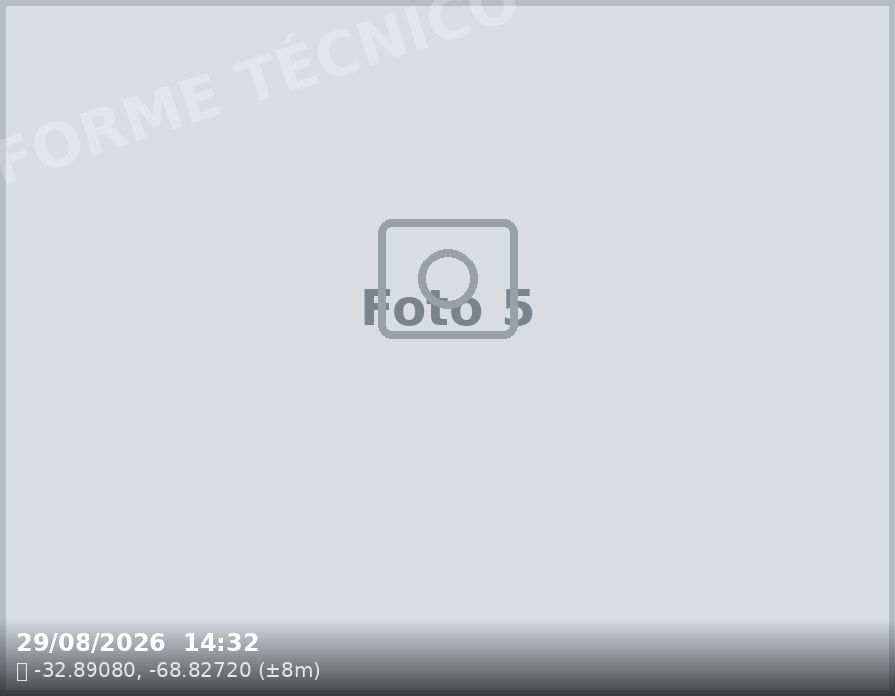 | 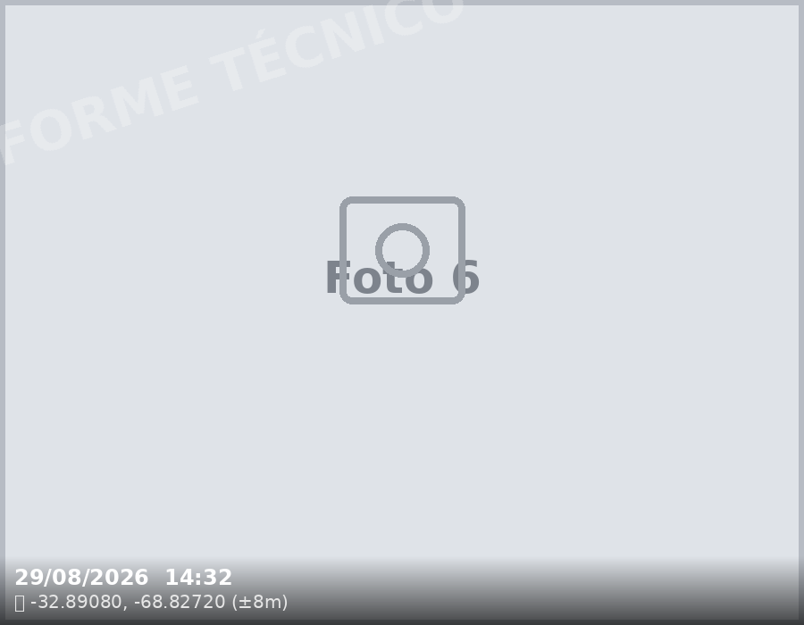

TAREAS PENDIENTES
- Conexionado de cables en unidad exterior
- Orden y limpieza en sala de energía
- Conexionado de controladora Westric

DOCUMENTACIÓN DE LA TAREA
Permiso de trabajo en caliente N°410049 y planilla de difusión de procedimientos firmada por el personal afectado (se adjuntan en la app; en esta plantilla se muestran como referencia de layout).

